標題：【2019-2020東海岸大地藝術節藝術家駐地創作、開放工作室及月光海音樂會舞台表演者徵件即日開跑,邀請各界藝術好手、表演者一起到東海岸駐地創作!!】
由交通部觀光局東部海岸國家風景區管理處(以下簡稱東管處)主辦的「東海岸大地藝術節」今(2019)年已邁入第5屆，今、明(2020)兩年將分別以「潮騷之歌」及「邊界聚合」為主題，邀請及公開徵選駐地藝術家、開放藝術工作室以及「月光．海音樂會」表演者，歡迎各界優秀藝術家(個人/團體)、表演者(個人/團體)提案報名，主辦單位亦將於台東、台北、花蓮辦理徵件巡迴分享會。
東管處表示，東海岸大地藝術節從2015年開辦至今深受各界的肯定，無論是結合地景人文，由國內外的藝術家與在地部落交流激盪出的駐地藝術創作，或是以東海岸藝術廊道為概念，串聯東海岸沿線在地深根的藝術工作室，更或者是以地為席、以天為蓋、以海為幕、以月光為伴的「月光．海音樂會」，都已成為國內外藝文界、表演工作者，以及旅遊大眾注目的焦點，「月光．海音樂會」甚或榮登全台夏日七大音樂會，成為大家必遊必賞的旅遊行程。
2019策展主題「潮騷之歌」，係延續2017「潮間共生」、2018「島群之間」的海洋精神，從東海岸的在地連結、共生，到強調台灣為泛太平洋文化母島的重要性，「潮騷之歌」更意欲凸顯東海岸生活跟隨自然節氣律動的節奏與特性。在此主題下，今年將以邀請方式，由藝術家與都蘭部落共同合作，在都蘭鼻這塊部落的傳統領域裡，將部落的文化根基、生活脈動，透過影音及裝置藝術呈現出來；同時也將公開徵選4處開放工作室，展現東海岸多元及有律動的藝術能量。此外，為擴大「月光．海音樂會」的表演參與及能量，今年更首次公開徵選表演團體或個人，獲選者將成為9月14日「潮騷後浪」主題音樂會的主角，感受成為國際級舞台巨星的榮耀。
而為配合2020山脈旅遊年，東海岸大地藝術節明年將以「邊界聚合」為主題，以東海岸為歐亞大陸板塊及菲律賓海板塊交界聚合邊緣的地理特性，思考山脈與海洋撞擊下產生的藝術火花，並於今年提前開始徵選5名國內外藝術家及4處開放工作室，期透過一年長時間的構思及準備，讓板塊聚合的能量激盪融入藝術作品中。
東管處處長林維玲表示，東海岸大地藝術節的精神在於地景與生活美學跟觀光的連結，強調駐地創作及在地參與，讓藝術與自然對話，並透過現代的文化藝術觀光策略，凝聚在地與連結國際藝術力量，塑造東海岸特有的人文自然風貌。為讓更多人了解活動辦理的精神及參與辦法，這次的徵件巡迴分享會將分別於4月30日下午1點30分於東管處月光．海咖啡屋(台東場)、5月12日下午2點於寶藏巖國際藝術村-山城排練場(台北場)、5月25日於花蓮誠品書店(花蓮場)辦理。歡迎各界藝文人士、藝術工作室、表演藝術工作者踴躍參與及投件(簡章詳附件)，相關資訊可至東管處網站www.eastcoast-nsa.gov.tw/或藝術節活動網站www.teclandart.tw查詢，活動即時詳情請關注「東海岸大地藝術節」及「【Nga'ayho】你好，東海岸」FB粉絲頁；另更歡迎遊客們在6月21日起，為自己安排好假期，一起來東海岸感受特有的生活節奏與藝文氛圍。

【新聞聯絡人】-東管處 副處長 高副處長堂貴089-841520#1001
遊憩課 邱資雅 089-841520#1300
簡妙伊 089-841520#1308

【藝術節活動網站】 【藝術節粉絲專頁】
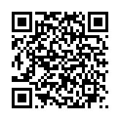
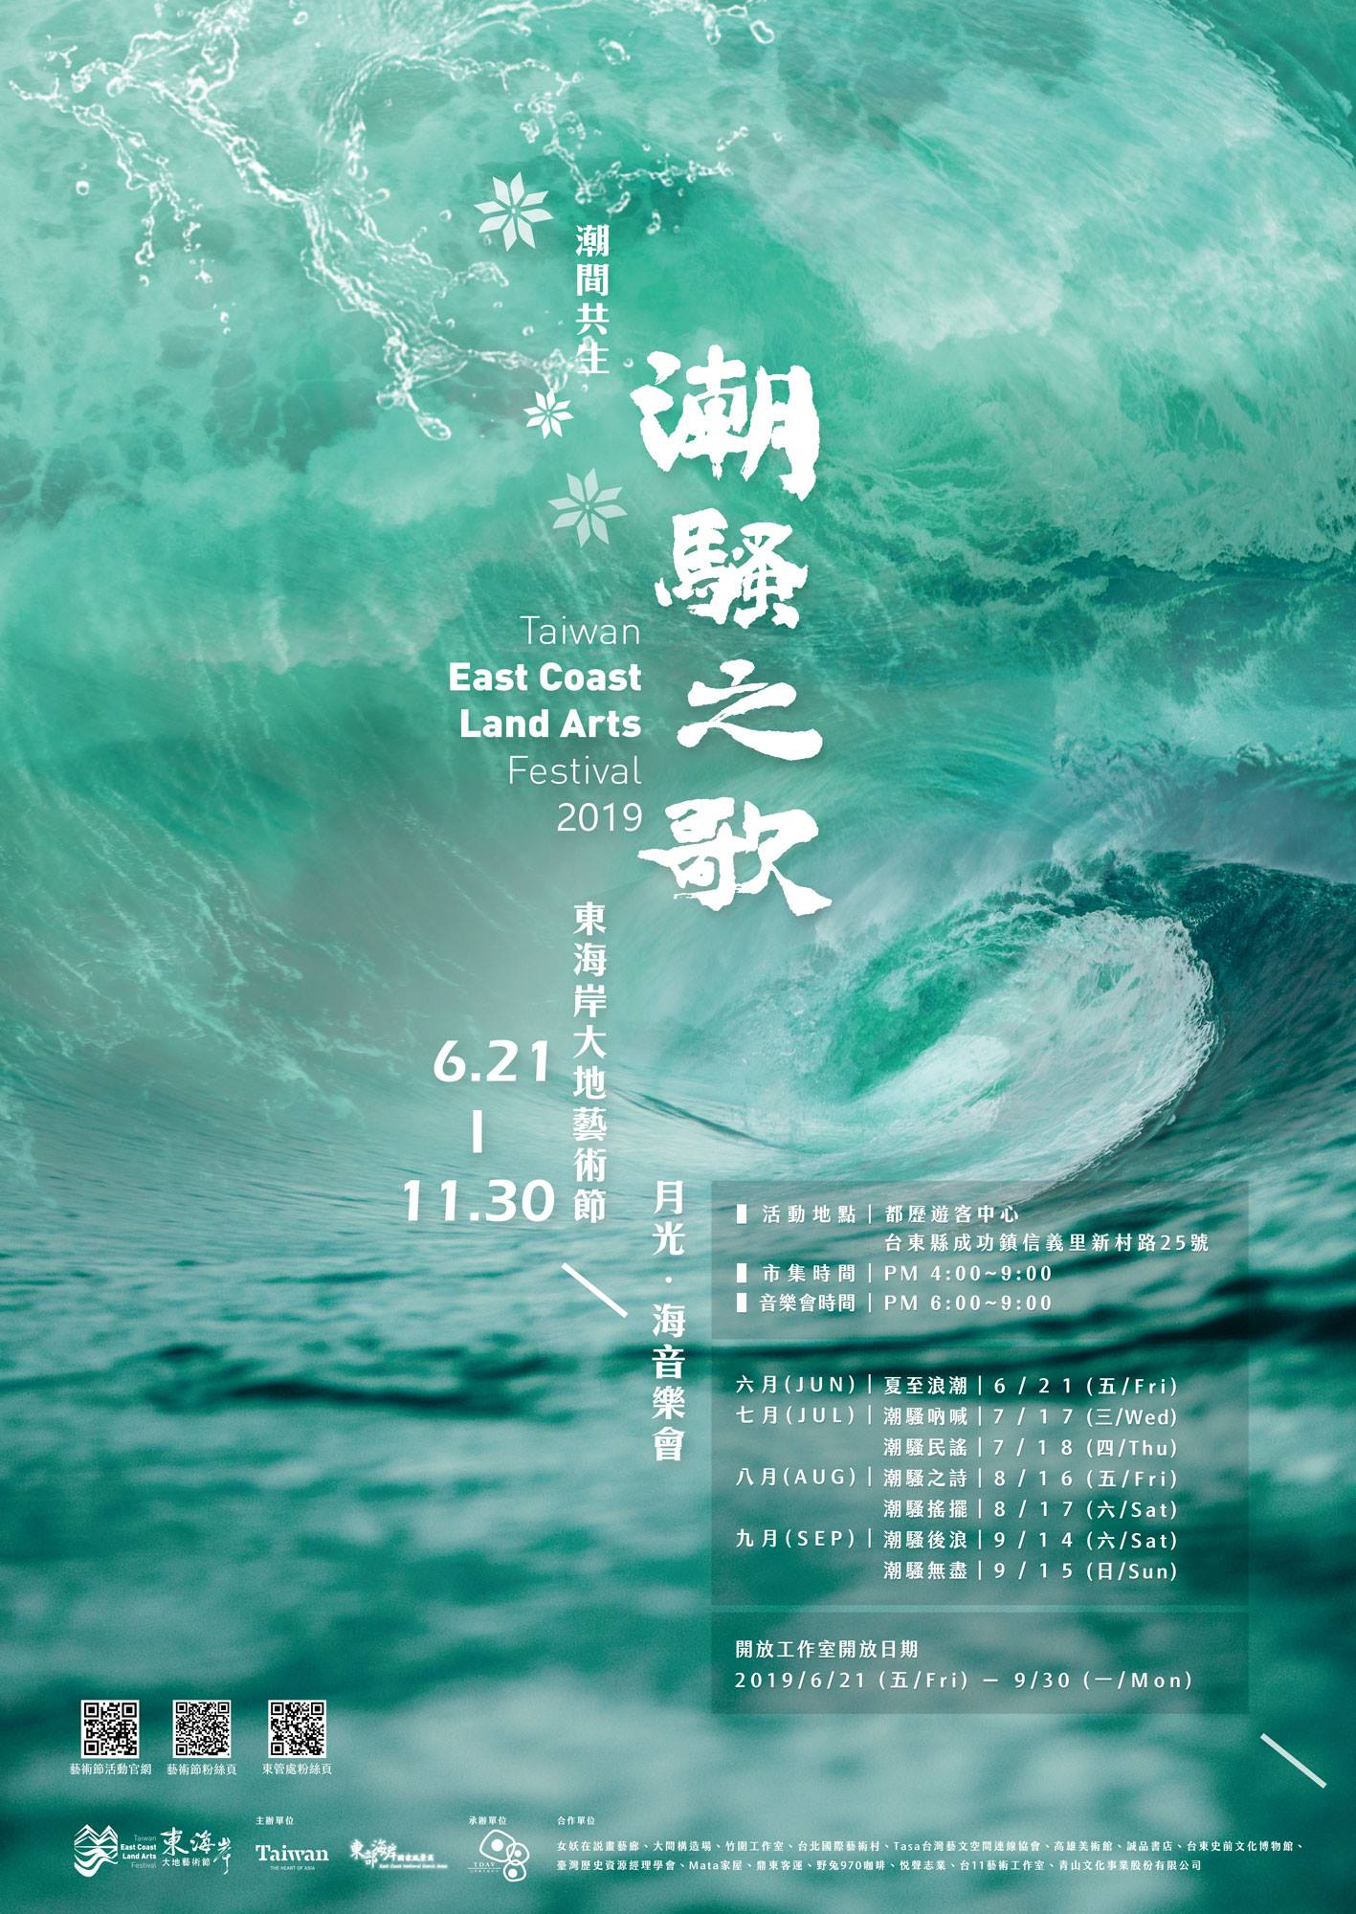

附件

2019-2020東海岸大地藝術節

藝術家駐地創作徵件簡章

一、藝術節簡介與本屆創作主題
交通部觀光局東部海岸國家風景區管理處（以下簡稱東管處）於2020年辦理第六屆東海岸大地藝術節，將公開徵件5名藝術家進行駐地創作，於東海岸創作與東海岸自然環境、地形地貌或空間美學結合的作品。透過藝術家的觀察與創造，以嶄新的視角，重新閱讀我們習以為常的風景內在的力量。因此異地「駐地創作」是如此被藝術家和地方所需要，如今世界各地官方、民間的各式各樣的「駐村空間」與「駐村計畫」多如繁星，而為藝術節量身打造之「2019-2020東海岸大地藝術節」的「駐地創作」方案，簡述如下：
主題：《潮間共生》之「邊界聚合」
「東海岸大地藝術節」的基地，是從出了花蓮市開始向南延伸至台東市之間，總長約一百六十八公里，倚著海岸山脈面向太平洋的狹長土地，中有舊石器時代的長濱文化（距今五萬年前至五千年前），是台灣島上目前已知最早的人類生活遺跡。而後千百年來生活在此的原住民族群就有十族之多，再加上漢人族群和近年來頗為可觀的世界各國移民，總人口數卻不過五萬多人，那麼多族群散居在一片如此狹長的山海交會之處，而衍生的多元流動特質孕育出獨特的人與自然之間，人與人之間細密的共生關係。就像潮間帶是潮漲潮落之間露出的海岸，這既是海洋也是陸地的異質交會之處，卻也是自然生態最最豐富多元的地帶，亦是東海岸阿美族人每日採集食物的冰箱，蘊生了豐厚的海洋民族生活文化。
因此2020年的藝術節，將在《潮間共生》之「邊界聚合」的核心精神下，透過駐地創作藝術呈現東海岸人文與自然的獨特質地：
歐亞大陸板塊與菲律賓海洋板塊的碰撞擠壓形成了台灣島，這個活躍劇烈的過程從六百萬年前至今仍在持續。因海洋板塊隱沒入大陸板塊而引起了造山運動，東海岸的海岸山脈正是菲律賓板塊的最前緣，持續推擠著屬於歐亞大陸板塊的中央山脈，而花東縱谷則是兩個板塊聚合的邊緣隱沒帶，台灣島的創生過程今仍活生生地在我們腳下發生著。因此這一年的東海岸大地藝術節，我們將從台灣地質學的啟發，將目光從海洋、海岸延展至島嶼的脊樑~山脈，離開台11線公路更往海岸山脈靠近的聚落與登山步道人文風景，要探討的是東海岸作為陸地與海洋板塊聚合的邊緣，在劇烈碰撞中所揭示的無限創造力與可能性。並是時候透過此隱喻整合匯聚東海岸與花東縱谷的無限創意的人文藝術能量，做出完整的花東山海論述。

- 駐地相關規則：
- 2020年駐地創作採徵件制，預計徵選2名國外藝術家、3名國內藝術家。為讓藝術家有充分時間進入東海岸的生活氛圍，為創作醞釀準備，將在2019年中便完成2020的駐地藝術家徵選，並要求獲選藝術家需盡量參與2019東海岸大地藝術節的相關活動，如月光海音樂會、開放工作室活動、藝術家論壇…等。
- 為促進藝術節駐地創作與東海岸在地人文自然之緊密連結，特別鼓勵藝術家提出與創作基地之社群生活合作的創作計畫。
- 生活在台灣東海岸感受特別強烈的氣候變遷、魚源枯竭與海洋廢棄物暴增等現實狀況，特別鼓勵藝術家提出具有在地性觀察之相關議題和媒材翻轉的創作提案，以回應全球環境劇烈變化。
- 實際駐地創作至少30天，作品須於2020年6月1日前完成。
- 創作酬勞、工具、自主交通、材料等費用共新臺幣30萬元整。
二、辦理單位
(一)主辦單位：交通部觀光局東部海岸國家風景區管理處
(二)承辦單位：台東曙光藝術村
三、報名資格與報名方式
本次將徵件不限國籍之個人或團隊，特別鼓勵熟悉台灣東海岸自然環境與人文脈絡，並擅長使用自然素材的藝術家。
(一)報名繳交內容：
- 報名表。
- 相關作品(含圖文說明)及個人履歷。
- 駐村計畫書（含作品理念、設計尺寸、材料工法、執行方式及
進度；設計圖說必須包含作品與設置基地合成圖，可用3D模擬圖
、手繪圖、模型等方式呈現）。
- 經費計畫（含設計費、創作費、人事費、材料費、工具、作品運
送、食宿等，上限新臺幣30萬元整含稅）。
- 以上資料請裝訂為一式8份，並檢附電子檔光碟一份。

(二)繳交方式
1.以專人遞送、掛號郵寄均可。2019年6月14日17時，截止收
件，逾時恕不受理。（以送達時間收件戳章為憑，請務必注意是
否在期限內送達）。
2.送件地址：交通部觀光局東部海岸國家風景區管理處 簡妙伊 收
（請註明「2020東海岸大地藝術節駐地創作報名資料」）。
地址：96144台東縣成功鎮信義里新村路25號
電話：（089）841520#1308
(三)簡章辦法請逕至交通部觀光局東部海岸國家風景區管理處網站
https://www.eastcoast-nsa.gov.tw或活動網站www.teclandart.tw
下載。

四、設置地點
完成之作品將設置於1.靜浦部落、2.長濱長光部落、3.新社部落、4南竹湖部落、5.磯崎部落、6.芭崎遊憩區、7、蕃薯寮遊憩區、8.八仙洞遊憩區、9.石雨傘遊憩區、10.成功海濱公園、11.三仙台遊憩區暨周邊地帶…等東管處轄區內，主辦單位保留創作藝術空間調整之權利。

五、評選辦法
(一)評選委員將由熟悉東海岸藝術、自然環境脈絡之專家學者及主辦單位
共同組成。
(二)評選比重：作品與環境融合度30%、作品獨創性30%、活動主題契合度
20%、執行可行性20%。
(三) 入選名單將於2019年6月30日前公布。（依實際評審情況決定）
(四) 公佈入選名單後，將立即進行簽約、駐村創作等後續事宜。
六、藝術家權利與義務說明
- 作品最終執行及設置的地點由主辦單位、承辦單位與藝術家作充分
協商後確定。
- 創作基地、作品設置於部落內之作品，藝術家須配合策展單位於創
作前舉辦「藝術進駐部落說明會」，與在地居民進行溝通、合作。
- 參加駐村創作之藝術家助手，由藝術家自行邀請協助創作。所有人
員含藝術家本人之食宿及保險稅金自理。
- 個人創作工具由藝術家自行準備，現場創作使用之工作棚由承辦
單位提供。
- 每一件作品含設計費、創作費、人事費、材料費、工具、作品運
送、食宿等上限新臺幣30萬元整。
- 個人因素未能完成者、或與所提計畫差異太大，由主辦及承辦單位
審定，將取消資格並追回藝術品製作費及創作活動所需之相關費
用。
- 藝術家必須配合參與主辦單位之「藝術創作論壇」、「藝術創作理
念推廣會」、「藝術節開幕活動」等相關活動，並協助相關行銷宣
傳活動。
- 受邀之藝術家，與承辦單位簽訂駐地創作營契約一式三份。
- 藝術家須配合藝術節全國記者會、影片拍攝與開幕活動等各項行
銷宣傳。
- 藝術家須依事先談定之規劃方案執行駐地創作，創作期45天，藝
術家在現地須至少30天。
- 承辦單位將與獲選藝術家預先討論，擇定兩件作品於創作期間開放「東海岸大地藝術節藝術志工培訓」之學員參與協助，參與方式、時間則由承辦單位與藝術家共同協商決定。
- 承辦單位支付藝術家創作期間之製作費，國內藝術家交通住宿自理。而國際藝術家之交通住宿和口譯人員則由承辦單位安排處理。
- 作品歸屬：創作者擁有著作人格權，完成作品必須在規定地點展出至少180天，作品之所有權，歸東管處所有，展後得由東管處認定作品之存留或拆遷。承辦單位擁有使用該作品之影像及發表之權利，包括研究、攝影、複製、授權開發相關產品、出版、宣傳、推廣等權力。
- 創作期間若遇颱風，藝術家必須有因應措施，暫停工作或全部搬離現場。展出期間若遇不可抗拒之天災或人為破壞，藝術家應事先做好防護措施或事後補救。簽約時需簽訂保固期限，並預扣保固金，以總創作費百分之五計算，保固期限自作品完成日起180日止。保固查驗通過後，退還保固金。

七、聯絡我們
李韻儀： email：aurora.lfox@gmail.com phone：0912267915
吳淑倫： email：wusulun@gmail.com phone：0926314951
八、相關重要日期
  - 徵件截止：2019年6月14日（星期五）17:00
  - 結果公布：2019年6月30日前。（依實際評審情況決定）
  - 駐村創作論壇：2019年8月1日-9月30日
  - 駐村創作：2020年4月1日- 6月1日
  - 作品展覽期日：自2020年6月起

2019-2020台灣東海岸大地藝術節

開放工作室徵選簡章
一、開放工作室宗旨
交通部觀光局東部海岸國家風景區管理處辦理2019與2020年台灣東海岸大地藝術節，除邀請與徵選藝術家參與駐地藝術創作，並規劃創藝市集、音樂會等創意活動外，另將徵選每年至少4處開放工作室共同在藝術節時期展出，藉由開放工作室讓民眾與藝術家交流互動，同時聚集東海岸藝術創作能量。
二、辦理單位
- 主辦單位：交通部觀光局東部海岸國家風景區管理處。
- 承辦單位：台東曙光藝術村。
三、報名資格
沿東管處轄區內各個藝術家工作室、社區及私人等常態經營之藝文空間；亦歡迎藝術家尋覓東海岸具上述特質之空間，進行進駐創作、工作坊、展演等計畫。
四、報名方式
(一)報名繳交內容：
1.報名表。
2.藝文工作室簡歷(含圖文說明)。
3.開放工作室計畫書（含開放工作室規劃理念、執行方式及進
度；圖說可用3D模擬圖、手繪圖等方式呈現）。
4.以上文件請裝訂為一式8份，並附上電子檔一份。
(二)簡章辦法請逕至交通部觀光局東部海岸國家風景區管理處網
站www.eastcoast-nsa.gov.tw下載。
(三)繳交方式
1.以專人遞送、掛號郵寄均可。108年5月31日(五)截止收件，逾時恕不受理（以寄出當天郵戳為憑）。
2.送件地址：交通部觀光局東部海岸國家風景區管理處
簡妙伊小姐收（請註明「2019台灣東海岸大地藝術節『開放
工作室』報名資料」）。
地址：96144台東縣成功鎮信義里新村路25號
電話：（089）841520#1308
五、開放工作室權利義務說明
(一)通過徵選之開放工作室，將提供經費補助最高每年新臺幣三
萬元整(同一空間只補助一案)。
(二)公佈入選名單後，將立即簽訂執行合作契約書。
(三)獲選工作室須配合台灣東海岸大地藝術節設置標識於明顯
處，並由承辦單位設計製作，由獲選單位於活動前設置完成。
(四)獲選工作室之各類活動須配合行銷推廣。
(五)獲選工作室須出席2019與2020台灣東海岸大地藝術節開幕
活動、參與開幕市集活動，並配合相關活動。
(六)獲選工作室於大地藝術節展覽期間(2019年與2020年6月
21日至9月30日)，每週至少開放週五、六、日3天下午，每
天開放至少4小時。
(七)活動期間所產生之收益全歸工作室或藝術家所得。
(八)主辦單位擁有於活動期間內拍攝各獲選工作室之影音作為研
究、宣傳、推廣用途之權利。
六、評選辦法
(一)評選比重：方案創意30%、活動效益20%、計畫可行性25%、
履行權利義務之能力25%。
(二)由主辦單位召開評選會議，遴選至少4組開放工作室或藝術
家駐點方案。
(三)公佈入選名單後，將立即進行簽約及後續事宜。

「潮騒後浪」-月光.海音樂會表演團隊徵選簡章
【宗旨】東部海岸跨花東二縣總長約168公里，倚著海岸山脈面向太平洋的狹長土地，諸多族群散居在一片如此狹長的山海交會之處，衍生多元流動特質孕育出獨特的共生關係，蘊生了豐厚的海洋民族生活文化。為展現「東海岸大地藝術節」多樣風貌，多年來藝術節之中的月光.海音樂會每次舉辦,都吸引了超過上萬名的民眾參與其中,表演團隊也都屢屢獲獎。本年度有鑒於月光.海音樂會魅力讓許多表演團隊爭相自薦,今年我們將以「潮騷後浪」為主題徵選適合之演藝團隊以音樂、舞蹈、戲劇等不同形式演出各個表演團隊想像中符合月光.海舞台的表演,並以海洋浪潮帶來的共生文化與生活美學的生命力呈現的樣態,在九月第一場次的月光.海音樂會呈現。舉凡入選之表演團隊，我們將提供所有專業設備與技術人員以及上千名熱情的現場觀眾,並進行行銷宣傳活動,,讓演出透過月光.海舞台將東海岸各種景觀、生態、人文之美、音樂與場域的氛圍結合完整呈現。
【主辦單位】交通部觀光局東部海岸國家風景區管理處
【執行單位】台東曙光藝術村
【合作單位】月光小棧-女妖在說畫藝廊、大間構造、趁著有光國際創意整合有限公司、青山文化事業有限公司
【徵選主題】
- 月光.海音樂會為主要場景，並以「潮騷後浪」-月光.海舞台為主題發揮現場演出。
- 月光．海音樂會(場次如附件)活動現場演出45分鐘（含過場）之表演、曲目與演出需與月光海景象及整體氛圍搭配。
【徵件時間】即日起至2019年6月30日（日）24:00止
【參加資格】不限國籍與年齡，學生、一般民眾、個人或團體參選（人數無限制），均可報名參加。但未滿 20歲者參選，須經法定代理人簽名同意。
【評審辦法及公布獲選時間】
- 評審標準:演出作品整體表現-架構、意象、內涵及觀看後感受50%、主題傳達-活動主題之契合程度20%、創意性-內容呈現之演出創意度20%、網路票選10%。
- 網路人氣奬投票機制:活動網站中將列出參選者完整演出一首歌曲或演出之以五分鐘為限之影片，並於即日起至2019年7月30日（日）24:00止舉辦投票活動，獲得最高票者即獲得網路人氣獎(活動投票網站http://viedo.teclandart.tw)。
- 公佈獲選：2019 年8月10日並於 2019年9月14日場次之月光海音樂會演出。
【獎勵辦法】主辦單位得視徵件情形彈性調整
  - 入選三名(組)表演團隊將獲的：交通津貼新臺幣 1 萬元整(含稅)、感謝狀一面。
  - 網路最佳人氣奬 1 名(組)：獎品 1 份。
【演出影片投件規格】
- 影片規格：自行製作1首或一段代表表演團體演出之影片長度以10分鐘影片為限。
- 影片類型：以流行音樂、民謠、古調、舞蹈不拘等呈現之演出。
    - 影片格式：MPEG4、MOV、AVI、MPEGPS、WMV。
【投件方式】一律網路報名
      - 將影片上傳至Youtube，並至活動網站(http://video.teclandart.tw)詳填參賽報名資訊。
      - 上傳至Youtube的影片標題請採以下命名方式:
- 10分鐘以內影片標題:「潮騷後浪」-參賽者/團體名稱(中、英文姓名)-作品名稱(中、英文)。
- 填寫報名表：請確實填寫影片名稱、團體介紹、對於月光.海舞台的想像與理念(500字內)、參賽者(與身分證同)及聯絡人資料，以便聯繫。若為多名參賽者參與，則於作品說明欄中備註參與者姓名。
- 填寫肖像權同意書(如附件)：若有樂團呈現影片作品有著作權爭議，請勿參加本活動。
- 入選團體若有成員未滿20歲者,請繳交法定代理人同意書。
【注意事項】
- 作品影片及內容一經上傳分享，則無法從活動網站中刪除。
- 上傳影片不得與活動主題無關或違反社會善良道德風俗，主辦單位對於活動影片之資格保有最終審核之權力，影片上傳後由活動管理員確認作品內容符合上述原則，於1~2天內公開至活動網站。
- 嚴禁盜用他人作品，違者取消獲選資格，違反著作權法之責任由參賽者自負，與主辦單位無關。
- 如影像內涉及明顯其他團體或人物肖像，請務必先行取得該人物肖像權相關同意書，避免造成侵權情事發生。
- 獲選作品須簽立「著作財產權轉讓同意書」，主辦單位可用於非商業性宣傳，並可依展示需求重製成各種形式進行展出等。
- 主辦單位保有隨時修改及終止本活動之權利，活動其他未盡事宜另行公佈。
- 凡參加本活動，視同承認主辦單位訂定之各項規定。
音樂會徵件網址：
https://www.teclandart.tw/zh/914show/

